Trousse de déploiement
Déploiement et production des services
en support à la norme ISO/CEI 20000

Note :
Ce document est la propriété intellectuelle de l'organisation de son auteur. Toutefois, les informations contenues dans ce document sont libres d'utilisation. La distribution en tout ou en partie de ce document est autorisée pour un usage non commercial à condition que l'avis juridique suivant soit mentionnée:

© Samia KABLI
L'utilisation commerciale de ce document est strictement interdite. Ce document est diffusé de façon à renforcer l'échange d'informations techniques et scientifiques.

Ce matériel est fourni «tel quel». L'auteur n’offre aucune garantie d'aucune sorte, expresse ou implicite, quant à toute question, y compris, mais sans s'y limiter, à la garantie de performance, à l'usage ou de qualité marchande, l'exclusivité, ou les résultats obtenus par l'utilisation du matériel.

Les processus décrits dans cette trousse de déploiement ne sont pas destinés à empêcher ou de dissuader l'utilisation de processus supplémentaires que de très petites organisations pourraient trouver utile.

Auteur | Samia Kabli
Éditeurs | Claude Y. Laporte, École de technologie supérieure, Canada  Marc Taillefer, Secrétaire du Groupe de travail de la norme ISO/CEI 20000, Canada
Organisation, Pays | École de technologie supérieure, Canada
Date de création | 24 mai 2009
Dernière modification | 17 décembre 2009
Statut | Projet pilote
Version | V 1.1

Versions

Date | Version | Auteur | Modification
25/05/2009 | 0.1 | S. Kabli | Création du document
25/05/2009 | 0.2 | S. Kabli | Section 3.1
25/05/2009 | 0.3 | S. Kabli | Sections 3.1.1 ; 3.1.2 ; 3.1.3 ; 3.1.4 ; 3.1.5 et 3.2
26/05/200 | 0.4 | S. Kabli | Section 3.3
27/05/2009 | 0.5 | S. Kabli | Annexes A et D
08/06/2009 | 0.6 | S. Kabli | Révisons de l’annexe A
15/06/2009 | 0.7 | S. Kabli | Révision du document
31/07/2009 | 0.8 | S. Kabli | Adaptations suivant le nouveau gabarit
01/08/2009 | 1.0 | S. Kabli | Version finale
30/11/2009 | 1.1 | S. Kabli | Version finale révisée
Tableau 1 : Versions du document

Abréviations/Acronymes

Abre./Acro. | Définition
DP | Deployment Package - a set of artefacts developed to facilitate the implementation of a set of practices, of the selected framework, in a Very Small Entity.
VSE | Very Small Entity – an enterprise, organization, department or project having up to 25 people.
PDCA ou PFVA | Plan—Do—Act—Check ou Planifier—Faire—Vérifier—Agir
TPO | Très petite organisation – Une entreprise, un département ou un projet de 25 personnes ou moins.
ITSMS | An IT System Management Service – Un système de gestion des services en technologies de l’information
ISO | International Organization for Standardization – Un organisme de normalisation international.
CEI | Commission électrotechnique internationale – Une organisation internationale de normalisation en charge des domaines de l'électricité, de l'électronique et des techniques connexes.
ITIL | Information Technology Infrastructure Library – Un référentiel de meilleures pratiques dans la gestion des services informatiques.
CMMI-SVC | Capability Maturity Model Integration for Services – Un référentiel de meilleures pratiques pour l’évaluation et l’amélioration des services.
Tableau 2 : Abréviations / Acronymes

Table des matières
1 Introduction 5
1.1 Objectifs de ce document 5
1.2 Définitions 6
2 L’importance des processus relatifs au déploiement et à la production dans un ITSMS. 8
3 Vue d’ensemble des principales tâches 9
4 Références à la norme ISO/CEI 20000 10
4.1 Tâches 12
4.1.1 Formalisation des composants de la gestion des incidents 12
4.1.2 Formalisation des composants de la gestion des problèmes 14
4.1.3 Formalisation des composants de la gestion de la configuration 16
4.1.4 Formalisation des composants de la gestion de changement 18
4.1.5 Formalisation de composants de la gestion de la continuité 20
4.1.6 Formalisation de composants de la gestion de la disponibilité 21
4.1.7 Formalisation des composants de la mise en production 22
4.2 Rôles & Artefacts 24
4.3 Cycle de vie des activités de la gestion des services 27
4.3.1 Activités du processus de la gestion des incidents 27
4.3.2 Activités du processus de la gestion des problèmes 28
4.3.3 Activités du processus de la gestion de la configuration 29
4.3.4 Activités du processus de la gestion des changements 30
4.3.5 Activités du processus de la disponibilité et de la continuité des services 31
4.3.6 Activités du processus de la gestion des versions (des mises en production) 32
4.3.7 Cycles de vie des activités de l’amélioration continue des processus - PDCA 33
Annexe A – Gabarits de documents 34
Annexe B – Exemples 43
Annexe C – Liste de vérifications des documents 48
Annexe D – Références aux normes et modèles 49
Annexe D – Outils 54
Références bibliographiques 55
Formulaire d’évaluation 56

Liste des figures
Figure 1 : Activités du processus de la gestion des incidents 27
Figure 2 : Activités du processus de la gestion des problèmes 28
Figure 3 : Activités du processus de la gestion de la configuration 29
Figure 4 : Activités du processus de la gestion des changements 30
Figure 5 : Activités du processus de la gestion de la disponibilité et de la continuité des services 31
Figure 6 : Activités du processus de la gestion des versions (des mises en production) 32
Figure 7 : Cycle de vie des activités de l’amélioration continue des processus (PDCA) 33
Figure 8 : Gabarit de la table des matières de la politique de la gestion de la configuration 34
Figure 9 : Gabarit du plan de gestion de la configuration 35
Figure 10 : Gabarit du rapport sur l’état de configuration du client 36
Figure 11 : Gabarit de la table des matières du calendrier de réalisation du changement 37
Figure 12 : Gabarit du plan de reprise (PR) 38
Figure 13 : Gabarit de la table des matières de la politique de la gestion des mises en production 39
Figure 14 : Gabarit plan de la mise en production 40
Figure 15 : Gabarit du plan de contrôle de la mise en production 41
Figure 16 : Gabarit du plan de déploiement de la mise en production 42
Figure 17 : Exemple de grille de priorité des incidents 43
Figure 18 : Exemple de niveaux d’escalades des incidents 44
Figure 19 : Exemple de classification des niveaux de problèmes 45
Figure 20 : Exemple d’éléments de configuration (CI) 46
Figure 21 : Exemple de responsabilités des acteurs du changement 47

Liste des tableaux
Tableau 1 : Versions du document 2
Tableau 2 : Abréviations / Acronymes 2
Tableau 3 : Formalisation des composants de la gestion des incidents 13
Tableau 4 : Formalisation des composants de la gestion des problèmes 15
Tableau 5 : Formalisation des composants de la gestion de la configuration 17
Tableau 6 : Formalisation des composants de la gestion du changement 19
Tableau 7 : Formalisation des composants de la gestion de la continuité 20
Tableau 8 : Formalisation des composants de gestion de la disponibilité 21
Tableau 9 : Formalisation des composants de gestion de la mise en production 23
Tableau 10 : Définitions des rôles 24
Tableau 11 : Définitions des artefacts 26
Tableau 12 : Références 55

Introduction

Objectifs de ce document
Le but de ce document est d'offrir à de très petites organisations (TPO) un gabarit de directives et de meilleures pratiques afin de leur faciliter le déploiement et la production des services relatif aux exigences du client ainsi que le support d’assistance relativement aux directives de leur ITSMS (ITSMQS) en application de la norme ISO/CEI 20000 : 2005 au sein de ces organisations.

Les éléments d’une trousse de déploiement, selon le groupe de travail 24 de l’ISO/CEI JTC1/SC7, sont les suivants : la référence à la norme ISO/CEI 20000, la description du processus (c’est-à-dire les activités, les entrées, les sorties, les rôles, etc.), des gabarits, des exemples d’application, les tableaux de référence à des normes et des modèles, des listes de contrôle ou liste de vérification (checklist), une liste des outils pour faciliter la mise en œuvre de la trousse et un formulaire d’évaluation de la trousse.

Cette trousse sera destinée au responsable de la gestion des services/assistance client désignée par le dirigeant de la TPO afin de lui permettre de mettre en œuvre les processus relatifs à la phase « déploiement et production des services » du cycle de vie de la gestion des services.

Le document est divisé de la façon suivante :
- Section 1 : introduction
- Section 2 : explications de l’importance des processus liés à la phase de conception et de planification des services TI
- Section 3 : identifie l’information de base sur la description des tâches liées à la définition des exigences d’une gestion des services ainsi que les rôles et résultats attendus.
- Annexe A : gabarits.
- Annexe B : exemples
- Annexe C : liste de contrôle.
- Annexe D : matrice de référence entre différentes normes et modèles et cette trousse
- Annexe E : les principaux outils disponibles.
- Références bibliographiques : liste des références bibliographiques utilisées dans la trousse
- Formulaire d’évaluation : formulaire à remplir et à retourner à l’auteur

Définitions

Fournisseur de services : Organisation ayant pour objectif d’obtenir la certification ISO/CEI 20000. C’est aussi l’organisation responsable de la fabrication et de la fourniture du service englobant l’entité qui conçoit le service, le personnel qui le fabrique et le met à la disposition du client, et le personnel qui contribue sans participer directement à la fabrication du service (support ou soutien au service) [ISO/CEI 20000].

Gestion des services ou Service Management : Gestion des services visant à satisfaire les exigences du business [ISO/IEC200001]

Procédure : Manière spécifique d’effectuer une activité ou un processus [PINET07]

Processus : Ensemble d’activités corrélées ou interactives qui transforme des éléments d’entré en éléments de sortie [PINET07]

Service en Technologie de l’information : Un service est le résultat d’au moins une activité nécessairement réalisée à l’interface en ter le fournisseur et le client. Il est généralement immatériel [PINET07].

Base de référence image instantanée de l'état d'un service ou d’un article de configuration pour un instant donné [ISO/IEC200001]

Enregistrement d’un changement enregistrement contenant une description détaillée des éléments de configuration qui font l’objet d’un changement autorisé ainsi que de la manière dont ce changement les impacte [ISO/IEC200001]

Élément de configuration (CI) composant d'une infrastructure ou d’un élément qui relève ou qui relèvera de la gestion des configurations. [ISO/IEC200001]
Les éléments de configuration sont très variables en termes de complexité, de dimension et de type, allant d'un système complet comprenant tout le matériel, les logiciels et la documentation, à un simple module ou un composant matériel mineur.

Base de données de gestion des configurations (CMDB) base de données contenant l’ensemble des informations concernant tous les éléments de configuration ainsi que les informations sur les principales relations qui existent entre eux [ISO/IEC200001].

Disponibilité aptitude d'un composant ou d'un service à remplir la fonction spécifiée à un instant donné ou pendant une période de temps définie [ISO/IEC200001].
En règle générale, la disponibilité s’exprime par le rapport entre, d’une part, la période pendant laquelle le service est réellement disponible pour l'entreprise et, d’autre part, la période d’ouverture définie.

Incident tout événement qui ne fait pas partie des opérations standard d’un service, et qui provoque ou peut provoquer une interruption de service ou altérer sa qualité [ISO/IEC200001].
Ceci peut entraîner des appels du type «Comment est-ce que je peux .....?».

Problème cause inconnue et sous-jacente d'un ou de plusieurs incidents [ISO/IEC200001].

Centre de services groupe d’assistance directement en contact avec les clients et qui effectue une grande partie des relations avec ces derniers [ISO/IEC200001].

Document les informations et leur support [ISO/IEC200001].
La norme ISO/CEI 20000 fait la distinction entre, d’une part, les enregistrements (voir 2.9) et, d’autre part, les documents, du fait que les premiers servent comme preuves des activités plutôt que comme preuves des intentions.
Les contrats, les plans, les procédures, les contrats de service et les contrats constituent des exemples de documents.

Enregistrement document spécifiant les résultats obtenus ou apportant la preuve des actions réalisées [ISO/IEC200001].
La norme ISO/CEI 20000 fait la distinction entre les enregistrements et les documents, du fait que les premiers servent comme preuves des activités plutôt que comme preuves des intentions.
Les rapports d'audit, les demandes de changement, les rapports d'incident, les enregistrements relatifs à la formation individuelle ainsi que les factures envoyées aux clients constituent des exemples d’enregistrements.

Mise en production ensemble d'éléments de configuration, nouveaux et/ou modifiés, qui sont testés puis introduits ensemble dans l'environnement de production [ISO/IEC200001].

Demande de changement : Formulaire ou écran utilisé pour enregistrer les éléments descriptifs d’une demande de changements concernant l’un des éléments de configuration au sein d’un service ou d’une infrastructure.

L’importance des processus relatifs au déploiement et à la production dans un ITSMS.

Les processus de cette trousse de déploiements sont indispensables dans l’ITSMS, car ils permettent à la TPO de maitriser la résolution des incidents et des problèmes relatifs aux services fournis aux clients. Leurs contrôles étant assurés par des processus de contrôle permettant l’évaluation des changements et leur impact sur la stratégie d’affaires de l’organisation et sur ceux des clients.

La continuité des services et leur disponibilité sont des facteurs qu’il faut maitriser pour garantir le niveau d’engagement conclu avec les clients en fonction de leurs métiers. La gestion des mises en production permet de maitriser les changements occasionnés par le déploiement des nouvelles versions de service sur les plateformes existantes chez les clients.

Vue d’ensemble des principales tâches

Dans cette section, le responsable approprié pour l’utilisation de cette trousse trouvera un ensemble détaillé de processus, d’activités, de tâches, de rôles et de livrables qui sont directement liés aux processus de la norme ISO/CEI 20000 en vue de les intégrer à un ITSMS au niveau d’une TPO.

Note :
Les tâches sont répertoriées d’une manière séquentielle dans une section suivante, mais cela n'implique aucun cycle de vie (c'est-à-dire les tâches détaillées peuvent être organisées séquentiellement ou de manière itérative).

Les éléments suivants sont brièvement décrits :

- Processus : ensemble d’activités corrélées ou interactives qui transforme des éléments d’entrée en éléments de sortie [ISO/CEI 20000].
- Activité : un ensemble de tâches cohérentes d'un processus [ISO/CEI 20000].
- Tâche : action requise, recommandée ou permise destinée à contribuer à la réalisation d'une ou plusieurs sorties d'un processus [ISO/CEI 20000].
- Étape : dans une trousse de déploiement, une tâche est décomposée en un ensemble d’étapes réalisant la tâche (exemple : dirigeant de la TPO, responsable de la gestion des services, etc.).
- Rôle : les rôles impliqués dans une tâche (exemple : plan de gestion de service, politique, procédure, etc.).
- Artefact : élément d'information ou livrable produit par une ou plusieurs tâches.

Notes:
- Il n'existe aucune règle concernant le format d'un artefact (p. ex., le rapport de service géré dans un document Word ou tout autre outil de génération d’outil de gestion (tableau de bord).
- Chacune des étapes décrites ci-dessous doit être adaptée au contexte du projet et de l’organisation. La raison d’être de ces étapes est de fournir de plus amples explications relatives à la mise en œuvre des tâches.
- L’effort consenti à chacune des étapes peut varier selon la taille du projet (petit ou grand système de management de services) de quelques heures/personne à plusieurs jours/personne ou semaines/personne.

Références à la norme ISO/CEI 20000
Dans cette section, le lecteur trouvera une liste d’activités, de tâches et de rôles relatifs au processus de mise en place d’un ITSMS objet de cette trousse de déploiement. Le détail de chacune des tâches relatives à ce processus est traité dans la section suivante.

Processus 1 : ITSM-RES.1 gestion des incidents
Activité : ITSM-RES.1.1 Définition de la gestion des incidents
Tâches | Rôles
ITSM-RES.1.1.1 Formalisation des composants de la gestion des incidents | D, RGS/AC, CS

Processus 2 : ITSM-RES.2 Gestion des problèmes
Activité : ITSM-RES.2.1Définition de la gestion des problèmes
Tâches | Rôles
ITSM-RES.2.1.1 Formalisation des composants de la gestion des problèmes | D, RGS/AC, CS

Processus 3 : ITSM-CO.1N Gestion de la configuration
Activité : ITSM-CON.1.1 Définition de la gestion de la configuration
Tâches | Rôles
ITSM-CON.1.1.1 Formalisation des composants de la gestion de la configuration | D, RGS/AC, CS

Processus 4 : ITSM-CON.2 Gestion du changement
Activité : ITSM-CON.2.1 Définition de la gestion du changement
Tâches | Rôles
ITSM-CON.2.1.1 Formalisation des composants de la gestion de changement | D, RGS/AC, CS

Processus 5 : ITSM-SDE.3 Gestion de la continuité et de la disponibilité des services
Activité : ITSM-SDE.3.1 Définition de la gestion de la continuité des services
Tâches | Rôles
ITSM-SDE.3.1.1 Formalisation de composants de la gestion de la continuité | D, RGS/AC, CL

Activité : ITSM-SDE.3.2 Définition de la gestion de la disponibilité des services
Tâches | Rôles
ITSM-SDE.3.2.1 Formalisation de composants de la gestion de la disponibilité | D, RGS/AC,  CL

Processus 6 : ITSM-RLS.1 Gestions des mises en production (gestion des versions)
Activité : ITSM-RLS.1.1 Définition de la mise en production
Tâches | Rôles
ITSM-SDE1.1.1 Formalisation des composants de la mise en production | D, RGS

Tâches

Formalisation des composants de la gestion des incidents

Nom de la tâche
Objectifs : | Selon la norme ISO/CEI 20000, l’objectif de la gestion d’un incident est de rétablir dés que possible le service validé avec le client ou répondre à des demandes de service via le centre de service.  Le but de cette tâche est la restauration d’un service nominal, dans les meilleurs délais possibles, et non la détermination de la cause.
Justifications : | Ce processus permet de faire la distinction entre tous les événements parvenant d’un client au niveau du centre de service pour identifier :  - Ceux relatifs à une demande de service (demande d’information, d’amélioration…)  - Ceux relatifs à un dysfonctionnement constaté par ce client considéré, de prime abord, comme un incident.  L’étude de la nature de cet incident permet de faire sortir le client d’une situation anormale.
Rôles : | D - Dirigeant de la TPO
Rôles : | RGS/AC - Responsable de la gestion des services/assistance client
Rôles : | CS - Centre de services
Artefacts : | Événement type Incident
Artefacts : | Grille de priorité
Artefacts : | Procédure de traitement des incidents
Artefacts : | Procédure de traitement des incidents majeurs
Artefacts : | Niveaux d’escalade
Artefacts : | Support du centre de services
Étapes : | 1. Définir la grille de priorité des incidents
Étapes : | 2. Recenser et classer tous les incidents
Étapes : | 3. Définir les niveaux d’escalade
Étapes : | 4. Établir et maintenir à jour une procédure de traitement des incidents
Étapes : | 5. Établir et maintenir à jour une procédure de traitement des incidents dits majeurs
Description des étapes : | Étape 1- Définir la grille de priorité des incidents  Le responsable de la gestion des services/assistance client doit définir en fonction du contexte de la TPO une grille de priorité permettant, en fonction du degré d’urgence et de l’impact de l’incident, de le traiter par l’intervenant approprié. (Voir exemple de grille de priorité en annexe B).  Étape 2- Recenser et classer tous les incidents  Au préalable du traitement des incidents, il faut procéder à un recensement et une classification des types d’incidents auxquels peut faire face la TPO relativement aux services déjà fournis à leurs clients selon la grille de priorité définis par rapport  Étape 3- Définir les niveaux d’escalade des incidents  En fonction des type d’incidents auxquels fait face la TPO et la compétence des intervenants dans la résolution des incidents, le RGS/AC doit définir les différents escalade de traitement des incidents. (Voir un exemple de niveaux d’escalade en annexe B).  Étape 4- Établir et maintenir à jour une procédure de traitement des incidents  La définition et la formalisation d’une procédure claire de traitement complet des incidents doit réalisée par le RGS/AS pour :  - La détection et l’enregistrement de l’incident par le centre de service via son support. (voir exemple d’une CMDB en annexe B)  - La prise en compte et la classification de l’incident  - L’analyse de l’incident  - La résolution et le rétablissement de la situation selon les niveaux d’escalade dans la gestion des incidents  - La clôture de l’incident  Note :  Le support du Helpdesk est un choix de la TPO, elle peut choisir un support automatisé du type helpdesk avec CMDB.  Étape 5- Établir et maintenir à jour une procédure de traitement des incidents dits majeurs  Les incidents dits majeurs doivent être traités de manière assez différente, ce qui implique la définition et la formalisation d’une procédure particulière pour la gestion de ce type d’incidents.  Note : La mise en œuvre de la gestion des problèmes/incidents doit être interfacée avec celle de la gestion des changements, car tout incident mi en œuvre implique un changement.
Tableau 3 : Formalisation des composants de la gestion des incidents

Formalisation des composants de la gestion des problèmes

Nom de la tâche
Objectifs : | L’objectif de cette tâche selon la norme ISO/CEI 20000 consiste à limiter au maximum les interruptions de service du client par l’identification proactives de le cause des incidents et par la gestion des problèmes jusqu’à leur clôture.
Justifications : | Un incident qui reste sans solution devient un problème.  La détection des causes des incidents va servir de base pour entreprendre des actions proactives pour neutraliser ces incidents et ces problèmes avant leur apparition et les réduire.
Rôles : | D - Dirigeant de la TPO
Rôles : | RGS/AC - Responsable de la gestion des services/assistance client
Rôles : | CS - Centre de services
Artefacts : | Événement type Problème
Artefacts : | Procédure de traitement des problèmes
Artefacts : | Niveaux d’escalade des problèmes
Artefacts : | Support du centre de services (type helpdesk avec CMDB)
Artefacts : | Tableau de classification des niveaux de problèmes
Étapes : | 1. Identifier et classer les problèmes
Étapes : | 2. Élaborer et maintenir à jour la procédure de traitement des problèmes
Étapes : | 3. Procéder à une analyse des tendances
Description : | Étape 1- Identifier et classer les problèmes  L’identification et la classification doit doivent réalisées au préalable par le RGS/SC de tous les problèmes existants gérés par la TPO en les positionnant selon les niveaux de problèmes de contexte de la TPE (voir exemple de niveaux de problèmes en annexe B) en vue les diagnostiquer convenablement.  Étape 2- Définir les niveaux d’escalade des problèmes  En fonction des niveaux des problèmes gérés par la TPO et la compétence des intervenants dans la résolution des problèmes, le RGS/AC doit définir les différentes escalades de traitement des incidents.  Étape 3- Élaborer et maintenir à jour la procédure de traitement des problèmes  Le RGS/SC doit définir et formaliser une procédure claire qui pour le traitement complet des problèmes en procédant à :  - L’enregistrement et la classification des problèmes par le biais du centre de service selon le support utilisé.  - La mise à jour des problèmes dits ouverts (non solutionnés)  - La résolution  - La clôture des problèmes  Étape 4- Procéder à une analyse des tendances  Cette analyse des tendances consiste à procéder à une revue préventive des services, qui doit être initiée et suivie par le RGS/AC de façon régulière, en vue pour limiter les problèmes.  Note : La mise en œuvre de la gestion des problèmes/incidents doit être interfacée avec celle de la gestion des changements, car tout incident mi en œuvre implique un changement.
Tableau 4 : Formalisation des composants de la gestion des problèmes

Formalisation des composants de la gestion de la configuration

Nom de la tâche
Objectifs : | Selon la norme ISO/CEI 20000, cette tâche consiste à définir, identifier et contrôler les composants des Services et des infrastructures, et maintenir l'intégrité des informations de configuration.
Justifications : | À travers ce processus, il convient via un catalogue des composants actifs (éléments de configuration CI), qui interviennent dans la production d’un service, d’alimenter la gestion des changements pour dans l’optique de maitriser l’impact d’une demande de changement sur les configurations du service et de l’infrastructure déployée chez le client.
Rôles : | D - Dirigeant de la TPO
Rôles : | RGS/AC - Responsable de la gestion des services/assistance client
Rôles : | CS - Centre de services
Artefacts : | Catalogue des éléments de configuration (CI)
Artefacts : | Politique de la gestion de configurations
Artefacts : | Procédure de la gestion des configurations
Artefacts : | Plan de gestion de configuration (PGC)
Artefacts : | Base de données de configurations (CMDB)
Étapes : | 1. Élaborer et maintenir à jour la politique de la gestion des éléments de configuration
Étapes : | 2. Établir un plan de la configuration (PCG)
Étapes : | 3. Enregistrer tous les éléments de configuration (CI) existants et futurs
Étapes : | 4. Contrôler tous les éléments de configuration (CI)
Étapes : | 5. Produire des rapports sur l’état de configuration du client
Description des étapes : | Étape 1- Élaborer et maintenir à jour la politique de la gestion des éléments de configuration  Le dirigeant de la TPO doit définir, maintenir et diffuser une politique claire permettant de spécifier :  - les mécanismes de gestion des éléments de configuration (CI),  - la description unique fonctionnelle et physique de chacun de leurs composants dans un catalogue des éléments de configurations (CI),  - le niveau de détail requis  - les rôles et responsabilités requis.  (Voir table des matières de la politique de la gestion des configurations en annexe A et exemple de CI et6 de CMBD en annexe B)  Étape 2- Établir un plan de la configuration (PCG)  À chaque demande de changement du service, il convient d’élaborer par le responsable de la gestion des services/assistance d’un plan de gestion de la configuration (PCG) par le client et le mettre à jour en vue d’assurer le contrôle d’intégrité des éléments de configuration et autoriser la mise en œuvre des changements. (voir gabarit du plan de gestion de la configuration (PGC) en annexe A)  Étape 3 – Enregistrer tous les éléments de configuration (CI) existants et futurs  Conformément au contenu de la politique de la gestion des CI, tous ces éléments de configurations doivent être enregistrés dans une base de données de configurations (CMDB). en vue de leur gestion (voir gabarit d’un exemple de structure d’une CMBD)  Étape 4 – Contrôler tous les éléments de configuration (CI)  Le RGS/AC doit contrôler tous les éléments de configurations identifiés, acceptés et enregistrés au niveau de la CMBD en vue d’en garantir son intégrité et sa justesse.  Étape 5 – Produire des rapports sur l’état de configuration du client  À intervalle régulier, il faut assurer la production de rapports sur l’état de la configuration du client qui fournit des informations sur les éléments de configuration des services fournis au client afin de permettre la disponibilité de la traçabilité des différents états passés. (voir Gabarit d’un rapport CI/client en annexe A)  Note : La mise en œuvre de la gestion des changements et celle de la gestion des configurations nécessitent une approche intégrée dan leur implémentation. Les deux tâches sont fortement interfacées et corrélées.
Tableau 5 : Formalisation des composants de la gestion de la configuration

Formalisation des composants de la gestion de changement

Nom de la tâche
Objectifs : | L’objectif de cette tâche selon la norme ISO/CEI 2000 est de s’assurer que les changements demandés lors de l’exploitation d’un service sont évalués, approuvés, implémentés et revus d'une façon maitrisée.
Justifications : | Il faut vérifier, évaluer et approuver tout changement ou modification du service, sollicité en cours de son exploitation, en vue de décider de sa mise en œuvre. Dans le cas contraire, un changement peut occasionner des risques de dégradation ou de rupture de ce service affectant ainsi la qualité du fournisseur du service.
Rôles : | D - Dirigeant de la TPO
Rôles : | RGS/AC - Responsable de la gestion des services/assistance client
Rôles : | CS - Centre de services
Artefacts : | Procédure de traitement du changement
Artefacts : | Demande de changement
Artefacts : | Responsabilité des acteurs des changements
Artefacts : | Calendrier de mise en œuvre du changement
Étapes : | 1. Définir les responsabilités des acteurs des changements
Étapes : | 2. Élaborer et maintenir à jour une procédure de traitement du changement
Description des étapes : | Étapes 1- Définir les responsabilités des acteurs des changements  Le dirigeant de la TPO doit définir les acteurs responsables du changement en fonction de sa gravité et de son impact. (voir exemple de responsabilité des acteurs des changements en annexe B).  Étape 2- Élaborer et maintenir à jour une procédure de traitement du changement  Le RGS/AC doit définir et maintenir une procédure claire de traitement du changement permettant :  - L’enregistrement des demandent de changement du client dans une CMBD.  - Le filtrage et l’acceptation par la classification de toute demande de changement formulée par le client selon son urgence et son impact sur le service en cours d’exploitation en vue de son analyse par l’acteur du changement approprié.  - La planification et la maitrise du changement en décrivant tous les aspects qui le couvrent (périmètre, impact, risque, actions…) selon un calendrier de mise en œuvre (voir gabarit d’un calendrier de réalisation du changement en annexe A).  - La coordination de la réalisation du changement en fonction du calendrier fixé (construction, tests et mise en œuvre du changement).  - Les enregistrements du changement mis en œuvre dans la CMDB  - La possibilité d’un retour en arrière après une mise en œuvre du changement.  - La clôture de la demande de changement.  Note : La mise en œuvre de la gestion des changements et de la gestion des configurations nécessitent une approche intégrée dan leur implémentation. Les deux tâches sont fortement interfacées et corrélées.

Tableau 6 : Formalisation des composants de la gestion du changement

Formalisation de composants de la gestion de la continuité

Nom de la tâche
Objectifs : | Selon la norme ISO/CEI 20000, cette tâche permet de s'assurer que les engagements pris avec le client pour un service donné, en terme de continuité peuvent être atteints à tous les instants.
Justifications : | Cette tâche aide à se prémunir contre les principales ruptures de services, défaillances de services et sinistres éventuel impactant ainsi l’image et la qualité du fournisseur de service.
Rôles : | CL - client
Rôles : | D - Dirigeant de la TPO
Rôles : | RGS/CA - Responsable de la gestion des services/assistance client
Artefacts : | Procédure de continuité et de disponibilité des services
Artefacts : | Plan de reprise (PR)
Étapes : | 1. Élaborer et maintenir à jour les plans de reprises de services (PR)
Étapes : | 2. Tester les plans de reprises de services (PR)
Étapes : | 3. Apporter les correctifs aux plans de reprises de services (PR)
Description des étapes : | Étape 1- Élaborer et maintenir à jour les plans de reprises de services (PR)  Le plan de reprise doit constituer une stratégie en prévision de rupture du service (sinistre) ou de fonctionnement dégradé (défaillance d’un composant). Il doit définir les démarches de reprise après un événement de rupture ou de fonctionnement dégradé, les ressources matérielles et les intervenants concernés pour la continuité des services. (voir gabarit du plan de reprise (PR) en annexe A)  Étape 2- Tester les plans de reprises de services (PR)  Il convient de tester les plans de reprise régulièrement en vue de valider leur contenu et les résultats obtenus. Le but est de s’assurer que le délai convenu avec le client pour la reprise est le plus court possible et que la reprise effective est réalisée en dessous de ce temps.  Étape 3- Apporter les correctifs aux plans de reprises de services (PR)  Il convient aussi d’y apporter des correctifs au vu des tests obtenus de ces plans de reprise et de leur analyse et de s’assurer de la durée de reprise convenue avec le client.
Tableau 7 : Formalisation des composants de la gestion de la continuité

Formalisation de composants de la gestion de la disponibilité

Nom de la tâche
Objectifs : | Selon la norme ISO/CEI 20000, cette tâche permet de s'assurer que les engagements pris avec le client pour un service donné, en terme de disponibilité, peuvent être atteints à tous les instants.
Justifications : | Satisfaire aux exigences de disponibilité relève d'un équilibre entre coûts et qualité. Il convient à la TPO de s’assurer de garantir au client, relativement au niveau d’engagement conclu avec lui, la haute disponibilité de service, l’exploitation continu du service et la disponibilité continue du service.
Rôles : | CL - Client
Rôles : | D - Dirigeant de la TPO
Rôles : | RGS/CA - Responsable de la gestion des services/assistance client
Artefacts : | Contrat de niveau d’engagement client (SLA)
Artefacts : | Contrat fournisseurs-tiers (UC)
Artefacts : | Temps de disponibilité
Artefacts : | Stratégie de maintenance planifiée
Artefacts : | Horaire de maintenance planifié
Étapes : | 1. Gérer un temps de disponibilité planifié
Étapes : | 2. Surveillant la disponibilité des services
Description des étapes : | Étape 1 – Gérer un temps de disponibilité planifié  La gestion et la planification du temps de disponibilité consistent à :  - Identifier tous les composants qui doivent faire l'objet d'une stratégie de maintenance planifiée qui doit être doit convenue avec le client, y compris les horaires, dans son SLA et les dans les UC.  - Définir le temps d'indisponibilité et définir si le composant (CI) peut-être remplacé afin de minimiser l'impact sur le client.  - Programmer les maintenances pendant les périodes ayant les moins d'impacts  Étape 2 - Surveillant la disponibilité des services  Afin de minimiser l’impact d’une indisponibilité du service au client, il convient de bien documenter le contexte de la fourniture de service dans le SLA et de convenir du temps de disponibilité de ce service avec le client. Il s’agit ensuite de surveiller la disponibilité du service en enregistrant les niveaux de disponibilité mesurés, en comparant les niveaux obtenus par rapport aux niveaux définis dans le SLA et en corrigeant toute non-conformité détectée relative à la disponibilité du service.
Tableau 8 : Formalisation des composants de gestion de la disponibilité

Formalisation des composants de la mise en production

Nom de la tâche
Objectifs : | L’objectif selon la norme ISO/IEC 20000, l’objectif de cette tâche est de fournir, diffuser et surveiller un ou plusieurs changements dans une version donnée sur l'environnement de développement.
Justifications : | La mise en production implique un changement qui doit être maitrisé. Il est important de procéder à une série de tests concernant un nouveau composant ou un composant modifié afin d’en garantir sa sécurité lors de son déploiement dans l’environnement de développement.
Rôles | D - Dirigeant de la TPO
Rôles | RGS/CA - Responsable de la gestion des services/assistance client
Artefacts : | Demande de changement
Artefacts : | Politique de la mise en production
Artefacts : | Plan de mise en production (PMP)
Artefacts : | Plan de contrôle des mises en production (PCMP)
Artefacts : | Plan de déploiement des mises en production (PDMP)
Étapes : | 1. Définir et maintenir à jour la politique de la gestion de la mise en production
Étapes : | 2. Planifier la mise en œuvre de la mise en production
Étapes : | 3. Construire et configurer la mise en production
Étapes : | 4. Vérifier et accepter la mise en production
Étapes : | 5. Vérifier et accepter la mise en production
Étapes : | 6. Déployer, distribuer et installer la mise en production
Description des étapes : | Étape 1 – Définir et maintenir à jour la politique de la gestion de la mise en production  Il convient de définition la stratégie de la mise en production, en fonction du contexte d’affaire de la TPO, en spécifiant la procédure de la gestion de tous les aspects relatifs aux spécificités du service ainsi que les rôles et les responsabilités dans le processus de mises en production. (voir gabarit de la table des matières de la politique de mise en production en annexe A).  Étape 2 – Planifier la mise en œuvre de la mise en production  Le RGS/AC doit planifier la mise en œuvre d’une version du service suite à la demande de changement du client selon un plan de mise en production qui doit être approuvé. (voir gabarit du plan de mise en production (PMP) en annexe A)  Étape 3 – Construire et configurer la mise en production  Une fois le plan de mise en production approuvé, le RGS/AC doit construire et configurer la mise en production en s’assurant, lors de son déploiement, du maintien de l’intégrité du système d’information du client.  Étape 4 – Vérifier et accepter la mise en production  Il convient de vérifier et d’accepter la mise en production pour garantir la conformité des exigences du client. Ces vérifications doivent être transcrites dans un plan de mises en production (voir gabarit du plan de contrôle des mises en production (PCMP) en annexe A)  Étape 5 – Vérifier et accepter la mise en production  Il convient de vérifier disponibilité de la documentation suite à la fin la vérification et l’acceptation de la mise en production relative aux procédures d’installation, documentation d’assistance, guides utilisateurs, plans de sécurité, support de formations, composants de la configuration de référence.  Étape 6 – Déployer, distribuer et installer la mise en production  Il faut déployer, distribuer et installer le contenu du plan des mises en production. La maitrise de ce déploiement doit être spécifiée dans un plan de déploiement des mises en production (voir gabarit du plan de déploiement des mises en production (PDMP) en annexe A).  Note :  La gestion des mises en production doit être interfacée avec la gestion des changements et celle des configurations.
Tableau 9 : Formalisation des composants de gestion de la mise en production

Rôles & Artefacts
La liste alphabétique des rôles, de leurs abréviations et de la description des compétences requises pour chacun d’eux est la suivante :
 | Rôle | Abréviation | Compétence
1. | Centre de service | CS | Il s’agit d’une entité organisationnelle (une fonction) qui a pour objectif de fournir une interface initiale et unique entre les utilisateurs des services (clients) et la TPO.
2. | Clients | CL | Destinataire de la fourniture du service selon l’expression de ses besoins et sa commande auprès de l’organisation.
3. | Dirigeant de la TPO | D | Le directeur général entrepreneur en tant que dirigeant doit définir la stratégie et les objectifs mesurables de son affaire de son organisation et les aligner avec ceux de la gestion des services en TI.
4. | Fournisseur tiers | FT | Un organisme ou une personne à qui la TPO confie une partie ou la totalité du service qu’elle offre à son client.
5. | Responsable de la gestion des services/assistance client | RGS/AC | Personne responsable de la gestion à vocation plus technique sous la hiérarchie directe du dirigeant de la TPO.  - Il est aussi désigné comme responsable du changement.  - Et comme responsable de la gestion des incidents majeurs.
6. | Responsable de la gestion des services/relation client | RGS/RC | Personne responsable de la gestion à vocation commerciale sous la hiérarchie directe dirigeant de la TPO.
Tableau 10 : Définitions des rôles

La liste alphabétique des produits internes au processus, en entrée et en sortie, leurs descriptions, leurs états possibles et la source du produit :

Artefacts | Définition
Procédure de traitement des incidents | Un document (logigramme) qui permet de décrire la méthode de résolution des incidents exprimés par les clients de la TPO.
Procédure de traitement des incidents majeurs | Un document (logigramme) qui permet de décrire la méthode de résolution des incidents spécifiques à caractère urgent.
Procédure de traitement des problèmes | Un document (logigramme) qui permet de décrire la méthode de résolution des problèmes survenus chez les clients de la TPO.
Politique de la gestion de configurations | Un énoncé général émanant de haute direction de la TPO qui permet à l’organisation de décrire toute la stratégie relative à la gestion des éléments de ses composants de configuration ainsi que leur niveau de détail.
Procédure de la gestion des configurations | Un document (logigramme) qui permet de décrire la méthode de gestion des éléments de configuration relatifs aux services fournis aux clients.
Catalogue des éléments de configuration (CI) | Document présentant la liste de tous les éléments de configuration de l’organisation.
Plan de gestion de configuration (PGC) | Un document qui permet de spécifier tous les CI suite à un changement.
Rapport sur l’état de configuration/client | Ce rapport permet de donner les informations sur l’état actuel et sur l’historique des changements subis par les éléments de configurations (CI). Il permet de rendre disponible la traçabilité des différents états passés.
Procédure de traitement du changement | Un document (logigramme) qui permet de décrire la prise en charge des demandes de changement sur les services fournis.
Calendrier de réalisation du changement | Document spécifiant les échéanciers et les jalons de mise en œuvre les changements
Procédure de continuité et de disponibilité des services | Un document (logigramme) qui permet de décrire la prise en charge de la continuité adjacente aux ruptures de service et aux fonctionnements dégradés.
Plan de reprise (PR) | Document spécifiant les composants permettant la reprise de service (matériel, humain…) et la démarche de la reprise,
Politique de la mise en production | Un énoncé général émanant de haute responsabilité de la TPO qui permet à l’organisation de décrire toute la stratégie relative à gestion des mises en production (versions).
Plan de mise en production (PMP) | Un document décrivant les composants de la mise en production
Plan de contrôle des mises en production (PCMP) | Un document décrivant la liste de vérification à faire lors du déploiement de la mise en production
Plan de déploiement des mises en production (PDMP) | Un document décrivant la liste de vérification à faire lors du déploiement de la mise en production

Tableau 11 : Définitions des artefacts

Cycle de vie des activités de la gestion des services

Activités du processus de la gestion des incidents

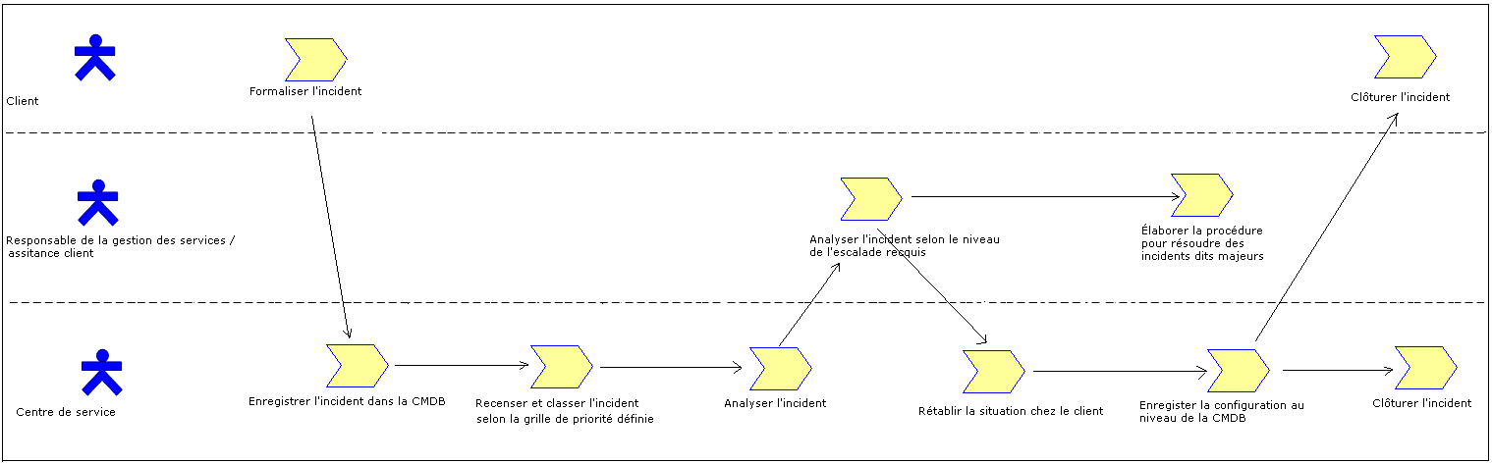

Figure 1 : Activités du processus de la gestion des incidents

Activités du processus de la gestion des problèmes

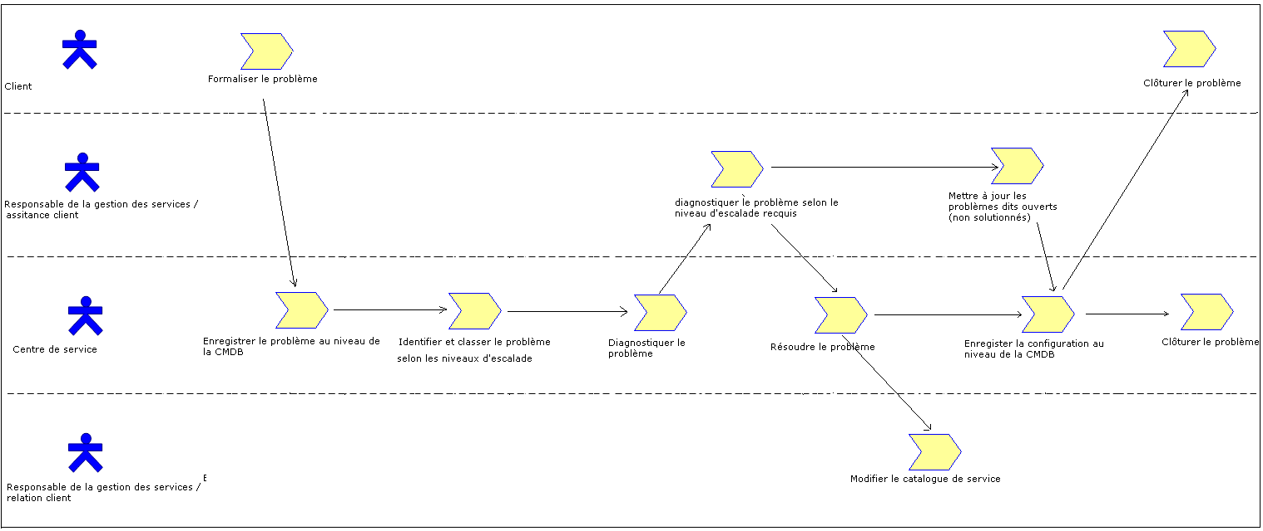

Figure 2 : Activités du processus de la gestion des problèmes

Activités du processus de la gestion de la configuration

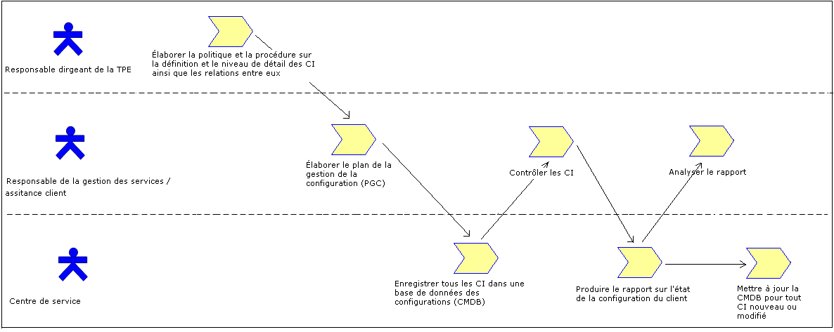

Figure 3 : Activités du processus de la gestion de la configuration

Activités du processus de la gestion des changements

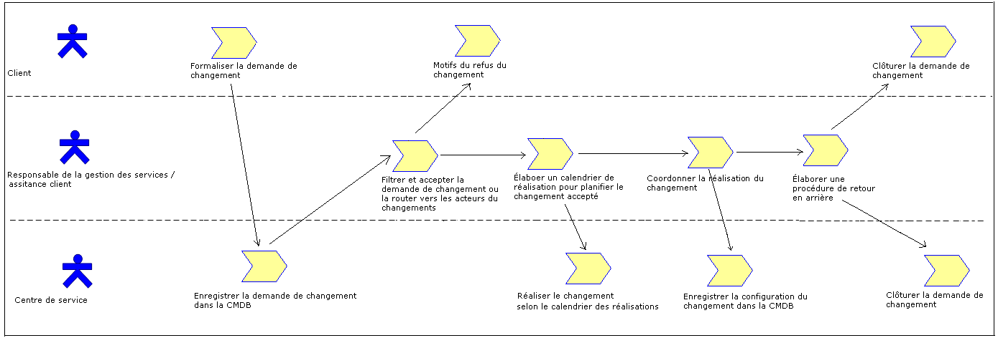

Figure 4 : Activités du processus de la gestion des changements

Activités du processus de la disponibilité et de la continuité des services

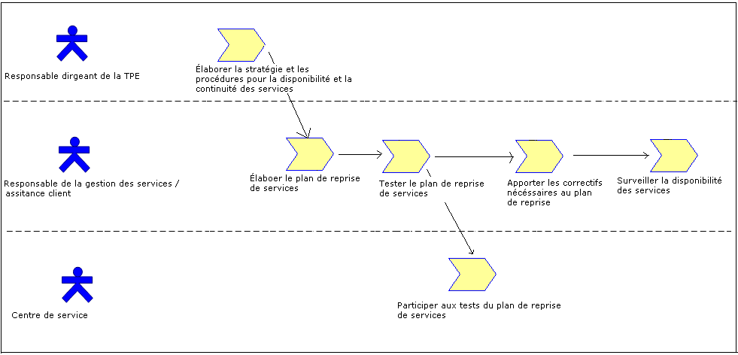

Figure 5 : Activités du processus de la gestion de la disponibilité et de la continuité des services

Activités du processus de la gestion des versions (des mises en production)

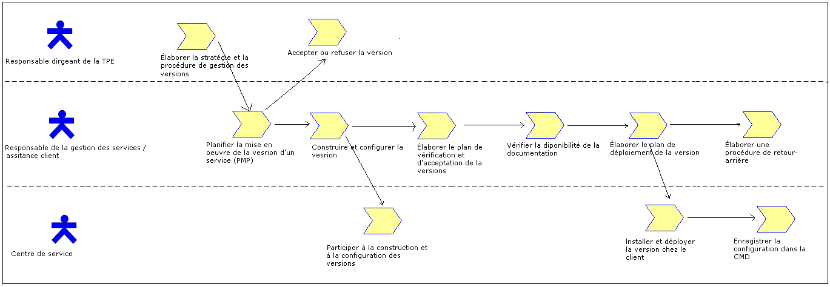

Figure 6 : Activités du processus de la gestion des versions (des mises en production)

Cycles de vie des activités de l’amélioration continue des processus - PDCA

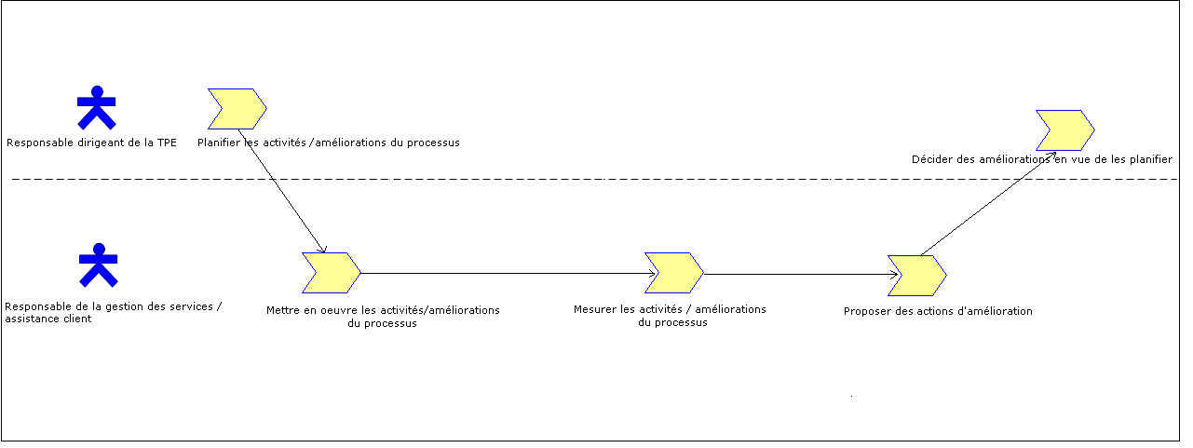

Figure 7 : Cycle de vie des activités de l’amélioration continue des processus (PDCA)

Annexe A – Gabarits de documents

Gabarit de la table des matières de la politique de la gestion de la configuration

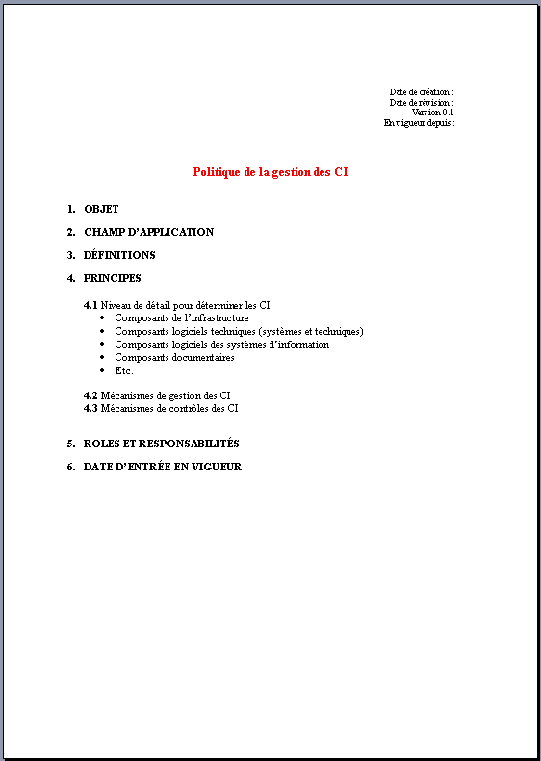

Figure 8 : Gabarit de la table des matières de la politique de la gestion de la configuration

Gabarit du plan de gestion de la configuration

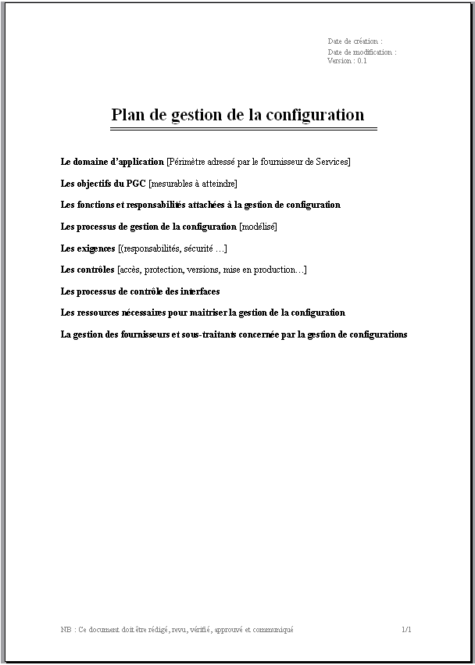

Figure 9 : Gabarit du plan de gestion de la configuration

Gabarit du rapport sur l’état de configuration du client

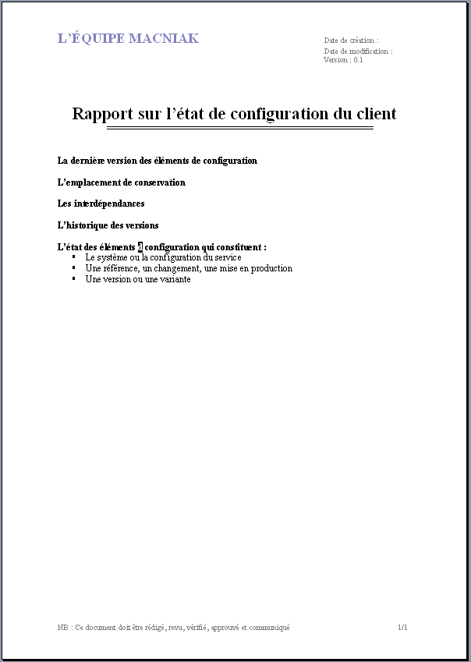

Figure 10 : Gabarit du rapport sur l’état de configuration du client

Gabarit de la table des matières du calendrier de réalisation du changement

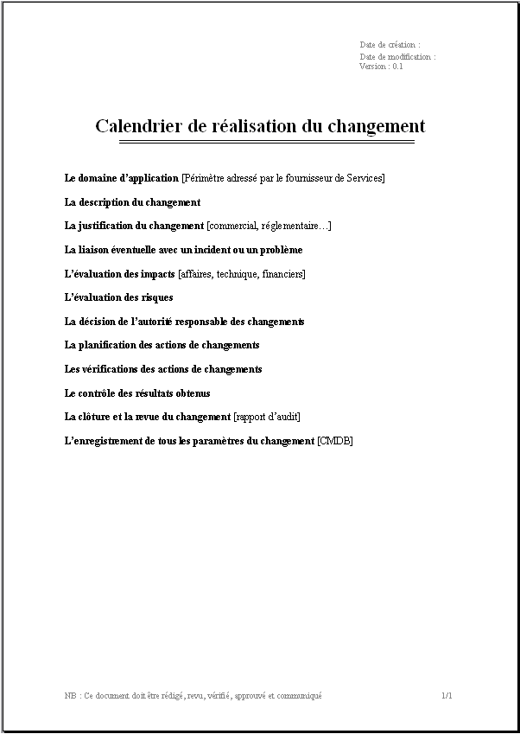

Figure 11 : Gabarit de la table des matières du calendrier de réalisation du changement

Gabarit du plan de reprise (PR)

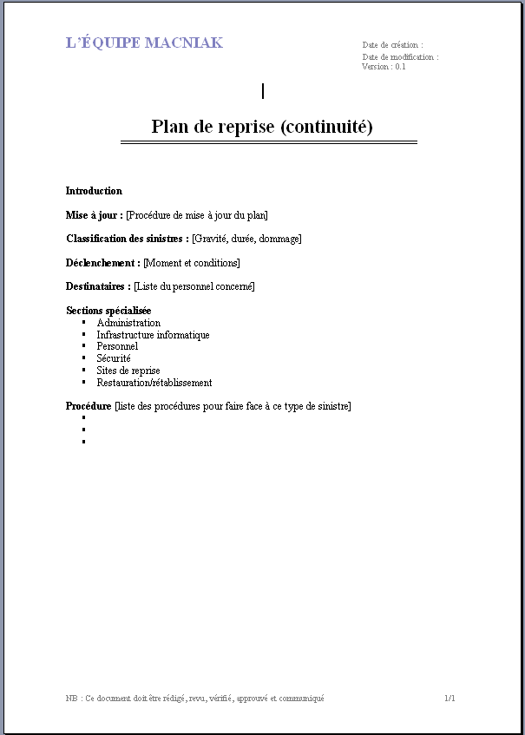

Figure 12 : Gabarit du plan de reprise (PR)

Gabarit de la table des matières de la politique de la gestion des mises en production

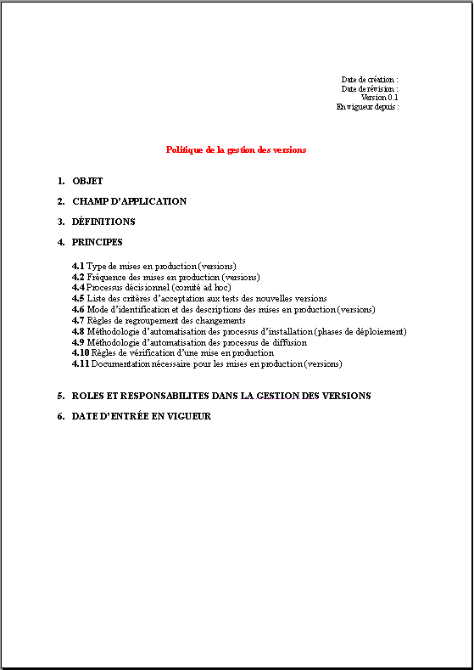

Figure 13 : Gabarit de la table des matières de la politique de la gestion des mises en production

Gabarit du plan de la mise en production

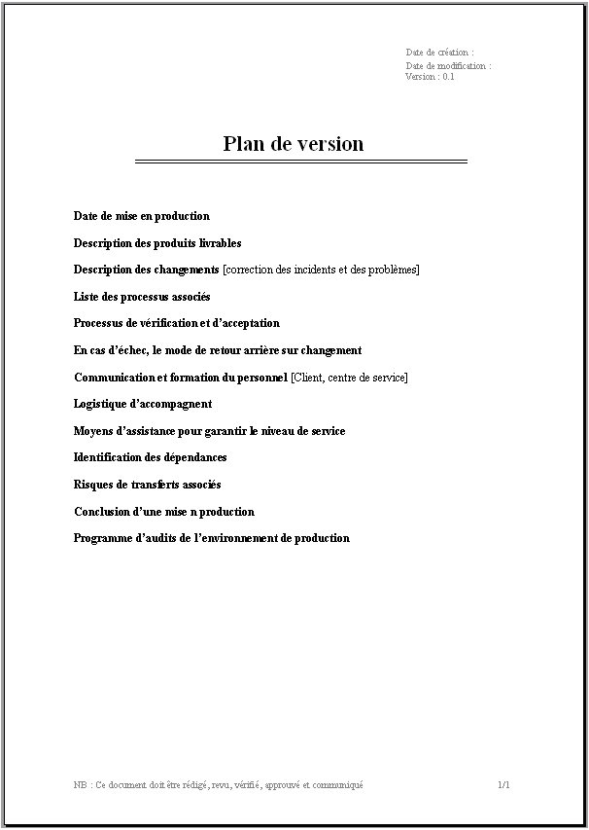

Figure 14 : Gabarit plan de la mise en production

Gabarit du plan de contrôle de la mise en production

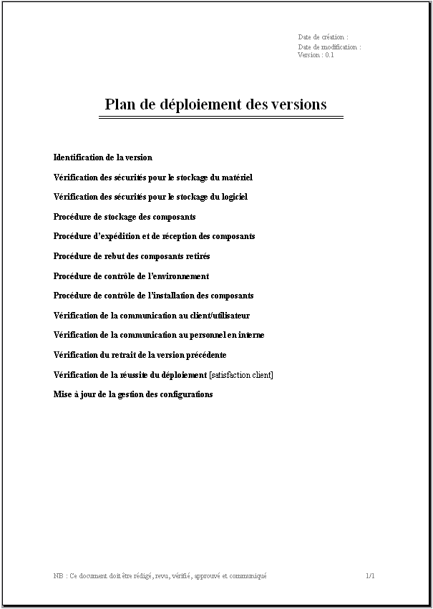

Figure 15 : Gabarit du plan de contrôle de la mise en production

Plan de déploiement des versions (des mises en production)

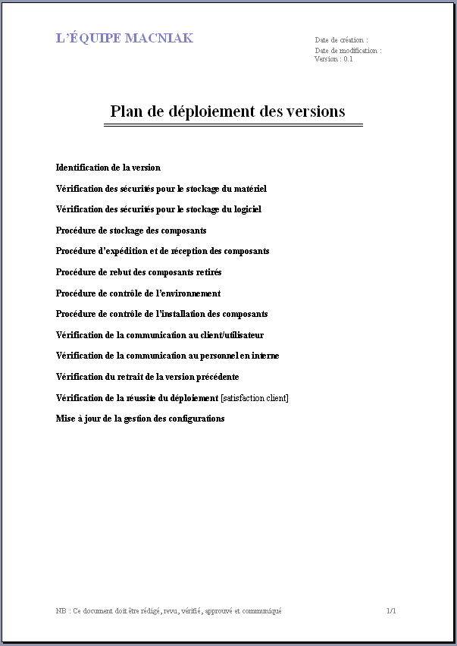

Figure 16 : Gabarit du plan de déploiement de la mise en production

Annexe B – Exemples

Exemple de grille de priorité des incidents

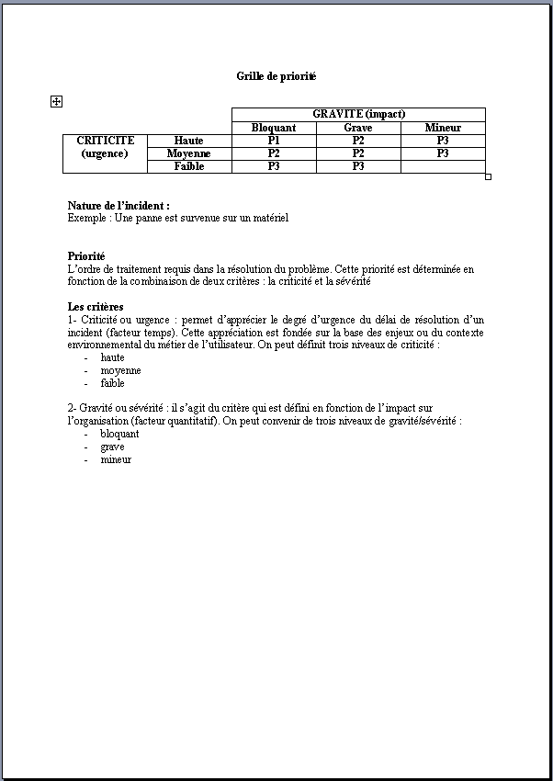

Figure 17 : Exemple de grille de priorité des incidents
Exemple de niveaux d’escalades des incidents

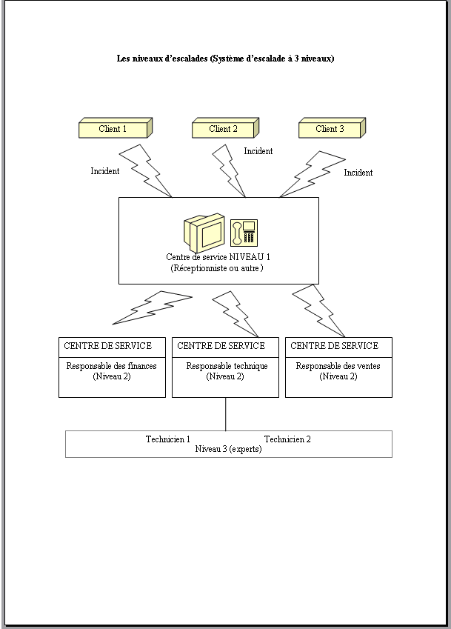

Figure 18 : Exemple de niveaux d’escalades des incidents

Exemple de classification des niveaux de problèmes

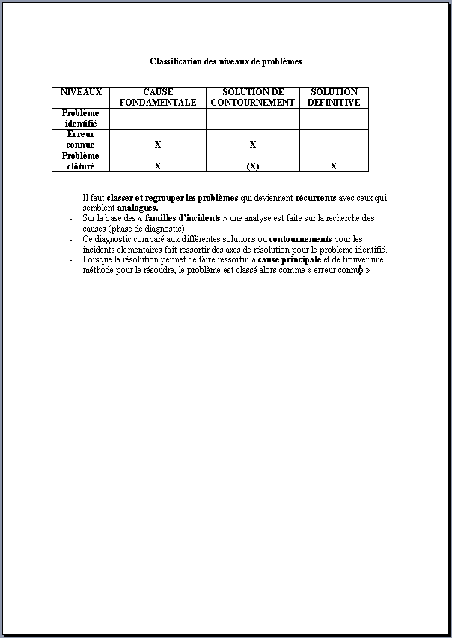

Figure 19 : Exemple de classification des niveaux de problèmes

Exemple d’éléments de configuration (CI)

Cette figure représente un exemple de structuration de gestion de configuration selon la base de données de gestion de la configuration - CMBD

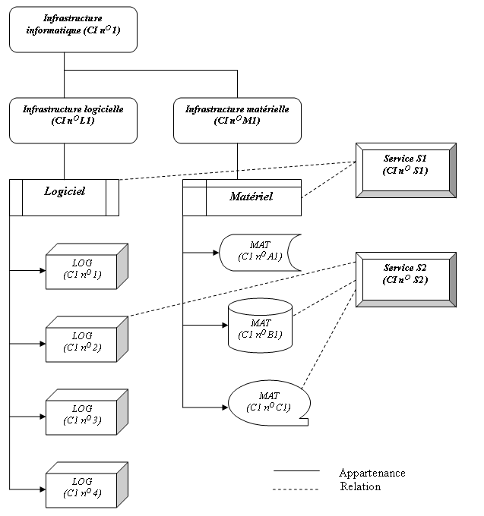

Comme exemples d’éléments de configuration (CI) prouvant être contenus dans une CMBD :

- Les éditions produites par les systèmes d’informations ;
- La documentation (spécification des besoins, rapports des tests, dossiers d’exploitation…) ;
- Les composantes des différents environnements ;
- Les copies des bibliothèques électroniques ;
- Les progiciels ;
- Les licences ;
- Les éléments de sécurité ;
- Les actifs physiques (équipements) ;
- La documentation relative aux services (contrat, procédures) ;
- Les installations d’assistance aux services (alimentation électrique)

Figure 20 : Exemple d’éléments de configuration (CI)

Exemple de responsabilités des acteurs du changement

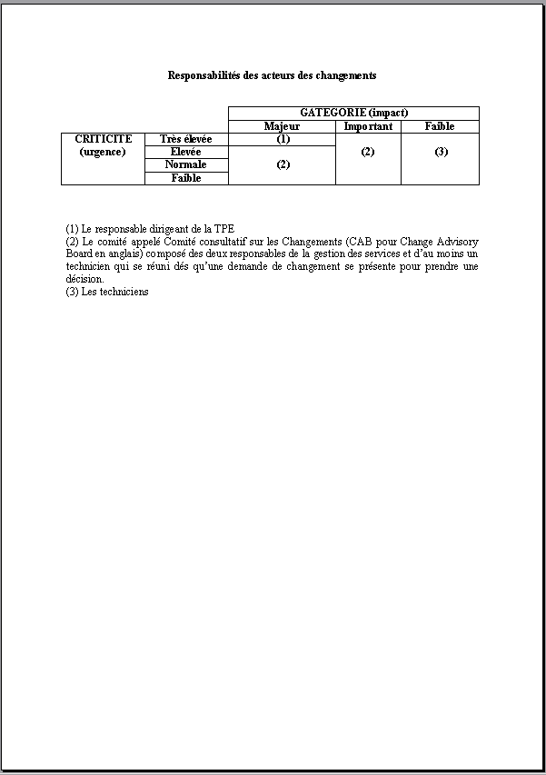

Figure 21 : Exemple de responsabilités des acteurs du changement

Annexe C – Liste de vérifications des documents

Aucune liste de vérification.

Annexe D – Références aux normes et modèles

Cette annexe démontre la traçabilité de cette trousse de déploiement avec les normes ISO, avec la norme BS 15000®, avec L’ITIL Infrastructure Library version 3 (ITIL®) et avec le modèle Capability Maturity Model Integration for Services version 1.2 (CMMI-SVC®).
Remarque :
- Pour chacune des tâches, sa couverture est indiquée selon la convention suivante :
- Couverture complète = C
- Couverture partielle = P
- Aucune couverture = N
- Cette section est fournie seulement à titre d'information
- Les tâches traitées dans chacun des tableaux sont uniquement celles qui présentent une couverture.

Matrice de référence à la norme ISO 9000:2000

Titre de l’activité | Couverture  C/P/N | Objectifs / Pratiques de ISO 9000 | Commentaires
ITSM-RES.1.1 Définition de la gestion des incidents | N
ITSM-RES.2.1Définition de la gestion des problèmes | N
ITSM-CON.1.1 Définition de la gestion de la configuration | N
ITSM-CON.2.1 Définition de la gestion du changement | N
ITSM-SDE.3.1 Définition de la gestion de la continuité des services | N
ITSM-SDE.3.2 Définition de la gestion de la disponibilité des services | N
ITSM-RLS.1.1 Définition de la mise en production | N
Matrice de référence à la norme BS 15000

Titre de l’activité | Couverture  C/P/N | Objectifs / Pratiques de BS 15000 | Commentaires
ITSM-RES.1.1 Définition de la gestion des incidents | C | Définir et gérer les incidents | Cette activité est réalisée par le processus 8.1 «Gestion des incidents» de la norme BS 15000.
ITSM-RES.2.1Définition de la gestion des problèmes | C | Définir et gérer les problèmes | Cette activité est réalisée par le processus 8.2 «Gestion des problèmes» de la norme BS 15000.
ITSM-CON.1.1 Définition de la gestion de la configuration | C | Définir et gérer les configurations | Cette activité est réalisée par le processus 9.1 «Gestion des configurations» de la norme BS 15000.
ITSM-CON.2.1 Définition de la gestion du changement | C | Définir et gérer les changements | Cette activité est réalisée par le processus 9.2 «Gestion des changements » de la norme BS 15000.
ITSM-SDE.3.1 Définition de la gestion de la continuité des services |  | Définir et gérer la continuité | Cette activité est réalisée par le processus 6.3 «Gestion de la disponibilité et de la continuité des sévices» de la norme BS 15000.
ITSM-SDE.3.2 Définition de la gestion de la disponibilité des services |  | Définir et gérer la disponibilité | Cette activité est réalisée par le processus 6.3 «Gestion de la disponibilité et de la continuité des sévices» de la norme BS 15000.
ITSM-RLS.1.1 Définition de la mise en production |  | Définir et gérer la mise en production | Cette activité est réalisée par le processus 6.3 «Gestion de la mise en production» de la norme BS 15000.

ITIL Matrice de couverture

Titre de l’activité | Couverture  C/P | Objectifs / Pratiques de L’ITIL V.3 | Commentaires
ITSM-RES.1.1 Définition de la gestion des incidents | C | Définir et gérer les incidents | Cette activité est réalisée par trois processus ITIL V3 :  - Gestion des incidents  - Centre de service  - Demande d’exécution
ITSM-RES.2.1Définition de la gestion des problèmes | C | Définir et gérer les problèmes | Cette activité est réalisée par le processus ITIL V3 :  - Gestion des problèmes
ITSM-CON.1.1 Définition de la gestion de la configuration | C | Définir et gérer les configurations | Cette activité est réalisée par le processus ITIL V3 :  - Gestion des actifs et des configurations
ITSM-CON.2.1 Définition de la gestion du changement | C | Définir et gérer les changements | Cette activité est réalisée par les processus ITIL V3 :  - Gestion des changements  - Planification et support de la transition  - Test et validation des services  - Évaluation
ITSM-SDE.3.1 Définition de la gestion de la continuité des services | C | Définir et gérer la continuité | Cette activité est réalisée par le processus ITIL V3 :  - Gestion de continuité des services TI
ITSM-SDE.3.2 Définition de la gestion de la disponibilité des services | C | Définir et gérer la disponibilité | Cette activité est réalisée par le processus ITIL V3 :  - Gestion de la disponibilité
ITSM-RLS.1.1 Définition de la mise en production | C | Définir et gérer la mise en production | Cette activité est réalisée par les processus ITIL V3 :  - Gestion des mises en production et des déploiements  - Planification et support de la transition

Matrice de référence au modèle CMMI-SVC

Titre de l’activité | Couverture  C/P/N | Objectifs / Pratiques de CMMI-SVC V1.2 | Commentaires
ITSM-RES.1.1 Définition de la gestion des incidents | N
ITSM-RES.2.1Définition de la gestion des problèmes | N
ITSM-CON.1.1 Définition de la gestion de la configuration | N
ITSM-CON.2.1 Définition de la gestion du changement | N
ITSM-SDE.3.1 Définition de la gestion de la continuité des services | N
ITSM-SDE.3.2 Définition de la gestion de la disponibilité des services | N
ITSM-RLS.1.1 Définition de la mise en production | N

Annexe D – Outils

- Logiciel Helpdesk en Open source avec CMDB du type GLPI /OCS : http://www.glpi-project.org/spip.php?article6

- Logiciel de gestion des bases de connaissances du type Wiki : http://www.xwiki.com/xwiki/bin/view/Products/Download

Références bibliographiques

Clé | Référence
[ISO/CEI200001] | ISO/CEI 20000-1 :2005 Technologies de l'information — Gestion des services — Partie 1 : Spécifications
[ISO/CEI200002] | ISO/CEI 20000-2 :2005 Technologies de l'information — Gestion des services — Partie 2 : Code de Pratique
[ISO/CEI200005] | ISO/CEI 20000-5 :2005 Technologies de l'information — Gestion des services — Partie 5 : Exemple de plan d’implémentation
[ISO9000] | ISO 9000 :2000 Système de management de la qualité
[ITIL08] | ITIL pour un service optimal 2e édition, C., Dumont, Eyrolles, 2008
[BS15000] | Achieving ISO/IEC 20000 The differences between BS 15000 and ISO/IEC 20000, J. Dugmore, BSI, 2005
[SELM08] | ISO/IEC 20000 An Introduction, L. V. Selm, itSMF International, April 2008
[PINET07] | 10 clés pour la gestion des services De l’ITIL à ISO 20000, C. Pinet, AFNOR, 2007
[CARLIER06] | Management de la qualité pour la maitrise du SI : ITIL, SPiCE, CMMi, CObIT, ISO 17799, BS 7799, MDA, Six Sigma et IT Gouvernance, A. Carlier, Lavoisier, 2006
[CommuniTI.fr] | http://itil.fr/fr/isoiec-20000/106.html
Tableau 12 : Références

Formulaire d’évaluation

Trousse de déploiement : Identification des exigences d’un système de management des services en TI – Version 1.0
Vos remarques vont nous permettre d’’améliorer le contenu de cette trousse de déploiement. Vos commentaires et suggestions sont nous fortement appréciés.
1. Quel est votre degré de satisfaction à l’égard du CONTENU de cette trousse de déploiement ?
❑ Très satisfait  Satisfait  ni satisfait ni insatisfait  Insatisfait  Très insatisfait
2. L’approche dans laquelle les rubriques sont abordées est-elle logique et facile à suivre ?
❑ Très satisfait  Satisfait  ni satisfait ni insatisfait  Insatisfait  Très insatisfait
3. Quel est votre degré de satisfaction à l’égard de l’APPARENCE/du FORMAT de cette trousse de déploiement ?
❑ Très satisfait  Satisfait  ni satisfait ni insatisfait  Insatisfait  Très insatisfait
4. Y a-t-il eu des rubriques superflues qui ont été inclus ? (Veuillez préciser)
5. Quelle rubrique manquante auriez-vous souhaité voir dans cette trousse ? (Veuillez préciser)
• rubrique proposée :
• justification de la nouvelle rubrique :
6. Y a-t-il des erreurs dans cette trousse de déploiement ? (Veuillez indiquer)
• description de l'erreur :
• emplacement de l'erreur (section #, figure #, tableau #) :
7. Autres remarques ou commentaires :

8. Recommanderiez-vous l’utilisation de cette trousse de déploiement à un employé d’une autre TPO ?
❑ Sans aucun doute  Probablement  Pas sûr  Probablement pas  Certainement pas
Optionnel
- Nom :
- Adresse courriel : __________________________________

À envoyer par courriel à : samiakabli@hotmail.com ou Claude.Y.Laporte@etsmtl.ca

http://profs.logti.etsmtl.ca/claporte/VSE/index.html
Le lecteur trouvera une description détaillée des rôles et artefacts dans une autre section de cette trousse
Le lecteur remarquera que plusieurs rôles clés peuvent être joués par une seule personne, en particulier dans les très petites organisations.
Identifiant attribué processus par la partie 4 de la norme ISO/CEI 20000 (PRM - Processs Reference Model)
Les rôles sont définis dans la section suivante.
Identifiant attribué processus par la partie 4 de la norme ISO/CEI 20000 (PRM - Processs Reference Model)
Identifiant attribué processus par la partie 4 de la norme ISO/CEI 20000 (PRM - Processs Reference Model)
Identifiant attribué processus par la partie 4 de la norme ISO/CEI 20000 (PRM - Processs Reference Model)
Identifiant attribué processus par la partie 4 de la norme ISO/CEI 20000 (PRM - Processs Reference Model)
Identifiant attribué processus par la partie 4 de la norme ISO/CEI 20000 (PRM - Processs Reference Model)
® BS 15000 est la norme de gestion des services informatiques développée par le British standards Institute (BSI) ou Institut Britannique de Normalisation. ® Capability Maturity Model Integration for services, CMMI-SVC V1.2 est un modèle énoncé des meilleures pratiques générées du CMMI V1.2 qui est enregistré U.S. Patent and Trademark Office par Carnegie Mellon University. ® IT Infrastructure Library, ITIL est édicté par l’Office public britannique du commerce (OCG). ? Ceci est le titre de l’activité relative à un processus de la section 4 de cette trousse
® BS 15000 est la norme de gestion des services informatiques développée par le British standards Institute (BSI) ou Institut Britannique de Normalisation. ® Capability Maturity Model Integration for services, CMMI-SVC V1.2 est un modèle énoncé des meilleures pratiques générées du CMMI V1.2 qui est enregistré U.S. Patent and Trademark Office par Carnegie Mellon University. ® IT Infrastructure Library, ITIL est édicté par l’Office public britannique du commerce (OCG). ? Ceci est le titre de l’activité relative à un processus de la section 4 de cette trousse

